БЕЛОРУССКИЙ ГОСУДАРСТВЕННЫЙ УНИВЕРСИТЕТ

ФАКУЛЬТЕТ ПРИКЛАДНОЙ МАТЕМАТИКИ И ИНФОРМАТИКИ

ЛАБОРАТОРНАЯ РАБОТА 2

ЧТЕНИЕ ИНФОРМАЦИИ ИЗ ГРАФИЧЕСКИХ ФАЙЛОВ

Степанов Антон

Андреевич

2 курс 11 группа

Содержание

1. Задача..................................................................................................3
2. Цель.....................................................................................................3
3. Используемая среда разработки.......................................................3
4. Реализация..........................................................................................4
5. Интерфейс..........................................................................................5
6. Заключение........................................................................................6

Задача

В рамках лабораторной работы необходимо разработать приложение/веб-приложение, считывающее из графического файла, файлов информацию об изображении. Необходимо отображать следующее:

* Имя файла
* Размер изображения
* Разрешение
* Глубина цвета
* Сжатие, если оно может быть задано.

Цель

Изучить свойства изображений, способы обработки папок, фильтрацию файлов, получение свойств изображений

Используемая среда разработки

В качестве среды разработки и языка программирования было выбрано приложение Qt Creator и С++ соответственно. Преимуществами выбора являются:

* Гибкий редактор кода, встроенный в Qt Creator.
* Встроенный в Qt виджет TableWidget, позволяющий отображать данные в таблице с заданным переменным числом строк и столбцов.

Реализация

Приложение представляет возможность выбора папки, содержащей графические файлы следующих форматов: jpg, png, gif, tif, bmp, pcx.

Приложение обрабатывает папку, А ТАКЖЕ вложенные в неё файлы в папки и отображает данные об изображениях в таблице.

Интерфейс

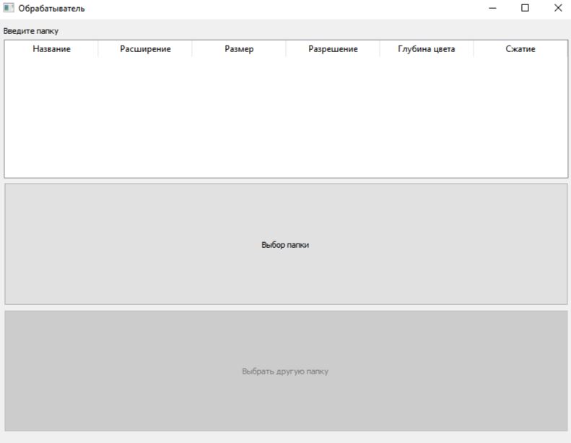

Основное окно приложения

После выбора папки, результаты отображённых файлов отображаются в таблице.

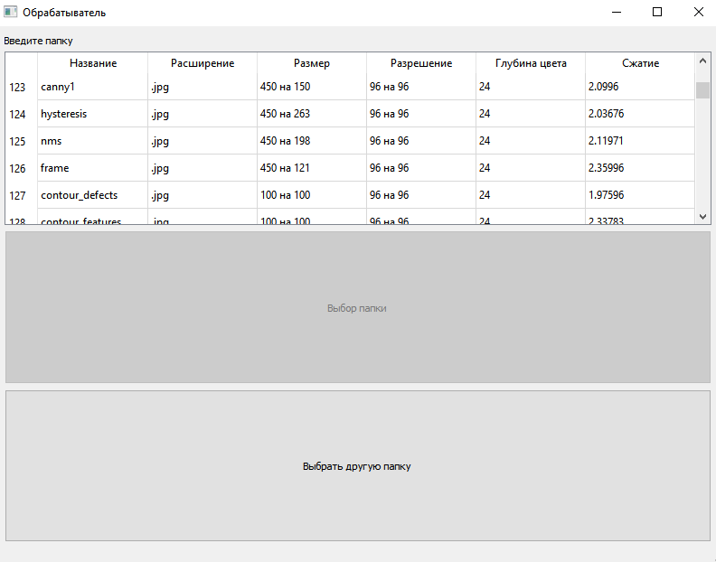Приложение с введённой папкой

Заключение

Лабораторная работа укрепила знания об основных свойствах изображений. Были изучены способы обработки папок, фильтрации файлов. Приложение и исходный код были загружены на гитхаб вместе с документацией пользования.